**9 Дәріс. Ньютон заңдарын оқып-үйрені әдістемесі**

**Жоспар**

1. Қозғалыс заңдарына тарихи, ғылыми әдістемелік талдау жасау.
2. «Масса» ұғымын енгізу.
3. «Күш» ұғымын қалыптастыру.
4. Ньютон заңдарын оқыту әдістемесі.
5. Оқушылардың дайындық деңгейіне қойылатын талаптар
6. **Қозғалыс заңдарына тарихи ғылыми әдістемелік талдау жасау.**

Механиканы зерделеудің мақсаты – оқушыларда механиканың негізгі заңдары мен принциптері (Ньютон заңдарының жүйесі, импульс пен механикалық энергияның сақталу заңы, суперпозиция принципі) туралы түсініктер қалыптастыру және жүйелеу.

Мектептің негізгі деңгейіндегі физика курсымен салыстырғанда 10-сыныпта механиканы зерделеуде танымның теориялық әдістерінің рөлі артады. Бұл бөлімнің бірқатар тақырыптары оқушылар үшін жаңа болып табылмағанымен, классикалық механиканы зерделеу білімді тереңдету және жүйелеу, қарастырылатын материалдың дүниетанымдық және тарихиғылы ми аспектісін толығырақ ашу, күрделілеу математикалық аппаратты қолдану тұрғысынан жоғарырақ деңгейде өтетін болады. Механика негіздерін қалыптастыруда тәжірибелер жүргізуге үлкен көңіл бөлінеді.

“Механика” бөлімі оқушыларды зерделенетін құбылыстар ауқымымен және осы құбылыстар жайлы білімнің дамуымен таныстырудан басталады. Әрбір тарау жалпылаушы қорытындылармен аяқталады, олар арқылы оқушылардың Физикалық теориялар жайлы білімі жүйеленеді.

Механикада адамға үйреншікті, оның өзі өмір сүретін макродүние зерттеледі, сондықтан, ондағы материалдың табиғат объектілерімен байланысын

оқушылар тікелей қабылдайды. Механиканың негізінде Ньютонның үш заңы, Бүкіләлемдік тартылыс заңы, салыстырмалылық принципі тәрізді аса маңызды принциптер жатыр. Механиканың негізгі принциптерінен бірқатар дербес заңдар мен салдарлар (мысалы, Ньютон заңдарынан салдар ретінде сақталу заңдары) шығарылады.

Механика заңдары физиканың барлық бөлімдерінде кеңінен қолданылады. Олар газдардың молекулалық-кинетикалық теориясын жасауға негіз болып табылады, элементар бөлшектердің қозғалысын зерттеуде маңызды рөл атқарады. Энергияның сақталу және түрлену заңы материяның бір түрден екінші түрге өтуімен байланысты барлық процестерді түсіндіруде пайдаланылады.

Механиканың масса, күш, энергия, жұмыс, қуат, жылдамдық, үдеу, импульс тәрізді ұғымдары физиканың барлық бөлімдерінде кездеседі.

Өзара әсер ұғымы – ғылымдағы маңызды ұғымдардың бірі. Әр түрлі өзара әсерлер материялық әлемдегі барлық өзгерістердің себепкері. Ал механикада денелердің өзара әсерлесуін қарастыратын барлық қозғалыс заңдарының бір-бірімен тұтас байланысын көреміз (1-сұлба).

1-сұлба

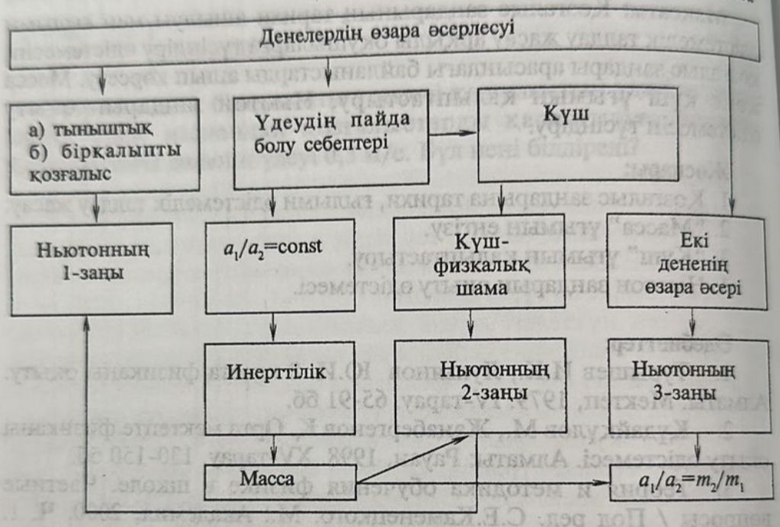

Қозғалыс туралы грек ғалымы Аристотельдің еңбектерінде «Денеге басқа дене немесе күш әсе еткенде ғана қозғалады» деген тұжырым үстем болып келді. Механиканы жаңа оқып үйренуге кіріскен кез келген оқушы да осылай ойлайды. Бұл түсінікті де, себебі Аристотельдің көзқарасы күндегі көріп жүрген тәжірибеден алынған. Оқушыларға денелердің тек қана тыныштықта болады деген пікірдің дұрыс еместігін итальян ғалымы Галилео Галилей көрсетті. Галилей дененің тыныштық күйін немесе бірқалыпты қозғалысын қарастырып, дене сыртқы әсер болмағанда тыныштық күйде немесе түзу сызықты бірқалыпты қозғалыста болатынын, көлбеу жазықтағы шарлардың қозғалысын зерттеп қорытындылады.

1686 ж. Ағылшын физигі және математигі Исаак Ньютон Галилейдің қорытындыларын жалпылап инерция заңын тұжырымдады.

*Инерция заңына (немесе Ньютонның бірінші заңы) сәйкес денеге басқа денелердің әсері теңгерілген болса, онда ол үдексіз қозғалады.*

Ал, дене үдемелі қозғалыста болса, онда әсері сол үдеудің пайда болуына себепші басқа денені көрсетуге болады.

Демек, денелердің үдемелі қозғалысқа түсуінің себебі, оған басқа дененің әсер ететіндігінен деп айтуға болады. Өзара әсерге екі дененің де қатысатынын оқушыларға ескерту қажет.

*Денелердің өзара әсерлесуі кезіндегі үдеулерінің модульдерінің қатынасы әрқашанда тұрақты болады*. Мысалға әр түрлі тәжірибелерді (алюминий және болаттан жасалған арбашалармен, өлшемдері бірдей алюминий және болат цилиндрлер кигізілген центрден тепкіш құралмен және т.б.) жасай отырып түсіндіріледі.

Бұл тәжірибелерден әсерлесу уақыты t бірдей болса да, олардың алатын үдеулерінің модульдері әртүрлі болатынын көруге болады. Үдеуін аз мәнге өзгерткен дене инертті деп аталады. Яғни, кез келген дене өз жылдамдығын өзгерту үшін белгілі бір уақыт керек. Қандай да болмасын дене өзара әсерлесу кезінде жылдамдығын лезде өзгерте алмайды. Бұл дененің инерттілік қасиеті деп аталады. *Дененің инерттілік қасиеті массамен сипатталады.*

Әсерлескен денелердің массаларын m₁ және m₂ арқылы белгілесек, онда былай жазуға болады:

(1)

*Өзара әсерлесетін екі дененің үдеулері модульдерінің қатынасы олардың массаларының кері қатынасына тең болады.*

*Бір дененің екіншісіне үдеу туғызатын әсері күш деп аталады.*

*Күш бір дененің екінші денеге әсері ғана емес, санмен өрнектеуге болатын физикалық шама.* Күш бір денеге зор үдеу, екіншісіне аз үдеу беруі мүмкін.

Егерде бір денеге екі күш түсірілсе, ол дене үдеу алмаса, онда түсірілген күштер модулі бойынша тең, ал бағыттары жағынан қарама-қарсы.

Демек, күш тек сан мәнімен ғана емес, бағытымен де анықталады, яғни *күш векторлық шама*.

Күш – өзі қандай шам және өзі туғызатын үдеумен қалай байланысқан? – деген сұрақтарды оқушыларға қоя отырыпғ тәжірибелерге жүгінеміз. Арбашалар арқылы жасалған тәжірибелердің қорытындысынан И.Ньютонның екінші заңы тұжырымдалады.

Дененің алатын үдеуі әсер етуші күшке тура, ал массасына кері пропорционал болады.

ā =

Егерде денеге бірнеше күш әсер етсе, онда олардың геометриялық қосындысына тең күштің әсерінде үдеу алады. Бұл күш тең әсерлі немесе қорытқы күш деп аталады.

Енді Ньютонның бірінші заңын басқаша тұжырымдауға болады. Егер денеге түсірілген барлық күштердің қорытқы күші нолге тең болса, онда инерциалы санақ жүйелерінде ілгерлемелі қозғалатын дене өзінің тұрақты жылдамдығын сақтайды.

Денелердің бір-бірімен әсерлесуі өзара сипатталады.

Біз өзара әсерлесушә денелер үдеулерінің модульдерінің қатынасы олардың массаларының кері қатынасына тең: немесе m₁a₁=m₂a₂ болатынын көрдік. Үдеулердің бағыттары қарама-қарсы болатынын тәжірибелерден көрініп тұр. Математикалық түрде былай жазылады.

m₁ā₁=-m₂ā₂

немесе Ньютонның екінші заңынан:

F̄₁=-F̄₂.

Бұл теңдік Ньютонның үшінші заңының өрнегі.

Денелер бір-біріне модулі бойынша тең және бағыты жағынан қарама-қарсы күшпен әсер етеді.

Оқушыларға Ньютонның үш заңы да инерциялы санақ жүйесінде қарастырылғанда дұрыс екенін түсіндіру керек.

Міне, 2-сұлбаға қарап қозғалыс заңдары бір-бірінен бөліп алуға болмайтын тұтас, бір-бірінен туындайтын заңдылықтар екенін оқушыларға жеткізу керек.

1. **Масса ұғымын енгізу.** Жоғарғы сыныптарда масса ұғымын қалыптастыру негізгі мектепте алынған білімдеріне сүйене отырып жүргізіледі. Масса ұғымы туралы базалық курста алған білімдерін физиканың басқа бөлімдерінде одан ары дамытылып қалыптастырылады.

Бағдарлы мектептің жоғарғы сыныптарында масса ұғымын қалыптастыру мынандай кезеңдерден тұрады.

1*-кезең*. VII-IX сыныптардағы масса ұғымдары туралы алған білімдерін қайталау.

2*-кезең*. Масса дененің инерттік қасиетінің өлшемі ұғымын эксперименттік тәжірибе арқылы беру.

Эксперименттік тәжірибе: центрден тепкіш машинада массалары 1:3 болып келген екі дене бір-бірімен байланыстырылған. Осы тәжірибені көрсете отырып, денелердің таяқшадан сырғымай 3:1-не тең радиустардың қатынасындай шеңбер бойымен айналатыны көрсетіледі.

сәйкес анықтау болып табылады.

3-*кезең*. Осы тәжірибелердің қорытындысының жинақтай отырып массаға анықтама беру.

Анықтама: *Дененің массасы бұл оның инерттілігін сипаттайтын физикалық шама. Ол әсерлесу кезіндегі масса эталоны үдеуі модулінің дене үдеуінің модулінің қатынасымен анықталады.*

4-*кезең.* Массаның өлшем бірлігін анықтау. Масса эталонына платина мен иридий қорытпасынан арнайы жасалған цилиндр қабылданған. Осы цилиндрдің массасы массаның халықаралық бірлігі килограмм (кг) 1889 жылы енгізілген.

Осы кезеңде массаның еселік және үлестік бөліктерімен оқушыларды таныстырып жаттығуға есептер шығартқан дұрыс.

5-*кезең*. Дененің массасын өлшеу жолдары: 1) денелердің өзара әсерлесуі арқылы олардың үдеуін салыстыра отырып анықтауға болады; 2) күйентелі таразы арқылы анықтау (ең көп тараған қарапайым түрі).

Жұлдыздардың аспан денелерінің немесе өте кішкене элементар бөлшектердің массасын бірінші жолмен анықтайды.

6-*кезең*. Классикалық механикадағы масса ұйымының қолдану шекарасын талдау.

1. **«Күш» ұғымын қалыптастыру.** Физика курсында күш ұғымын қалыптастыру келесі кезеңдерден тұрады.

*1-кезең*. Күш ұғымы туралы негізгі мектептің 7-сынып физикасында бастапқы мағлұматтар алады. Бір дененің екінші денеге әсері күш деп аталады. Ауырлық күші, серпімдік күші, үйкеліс күші түрлерімен танысады, яғни негізгі мектепте алған білімдерін қайталайды.

*2-кезең*. Бір дененің екінші денеге әсерін сипаттауы күштің сандық анықтамасы ретінде қалыптастыру. Бұл кезең Ньютонның екінші заңын оқып үйренумен байланысты қалыптасады. Мұнда мына жағдайларға көңіл бөлу керек.

1. Күш ұғымының анықтамасын түсіндіру. Өзара әсерлесу салдарынан дене үдеу алады (жылдамдық векторы өзгереді). Үдеу туғызатын басқа денені ықпалын қысқаша үдетілетін денеге әсер етуші күш деп атайды. Осыны тәжірибе жүзінде міндетті түрде көрсету керек. Демонстрациялық эксперимент: массалары әртүрлі арбашаларды серіппелер арқылы әсерлестіріп үдеулерін салыстыру. Тәжірибелерден шығатын қорытынды: өзара әсерлесетін денелердің алғы шарттары мен сипаттамаларына ғана байланысты, ал олардың үдеулерінің қатынасына байланысты емес.
2. Күшті анықтау үшін тәжірибе жасалынады (бір күш арқылы әр түрлі массалы арбашаларға әсер ету). Серіппенің серпімділік күші оның сығылуына немесе созылуына ғана байланысты, осы қасиетін пайдаланып массасы әр түрлі денелерге әсерін қараастыру. Денеге тұрақты күш әсер еткенде, m*a шамасы барлық денелер үшін бірдей болатындай тәжірибе жасап көрсетеміз. Центрге тартқыш машиналар арқылы тәжірибелер жасап, центрге тартқыш үдеуді табады (a=ω^2*r). Дененің белгілі массасы мен тәжірибеден алынған үдеу арқылы күшті анықтау, яғни күш дененің массасы мен үдеудің көбейтіндісіне тең болады (F). Демек Ньютонның екінші заңын өткенде қалыптастырылады.

*3-кезең*. Ньютонның 3-ші заңын өткендегі әсер және қарсы әсерді қарастырған кезде қалыптастырылады. Заңды оқып-үйренгенде әсер өзара әсерлесу сипатында болатынын атап айту қажет. Ньютонның үшінші заңында, екінші заңына қарағанда айырмашылығы екі денеге әсері бірдей қарастырылады. Мұндағы «әсер» және «қарсы әсер» терминдері өзара ауыса алады және шартты түрде алынған. Мысалы екі дене әсерлескенде бірінші дененің екінші денеге «әсері» (F̄₁₂), ал екінші дененің бірінші денеге «әсері» (F̄₂₁) болады немесе керісінше. Оқушыларға бұл күштерді қосуға және оларды тең әсерлі күшпен шатастыруға болмайтынын түсіндіру керек. Тең әсерлі күш бір денеге түсірілген күштердің қосындысы, ал «әсер» және «қарсы әсер» күштері әр түрлі денеге түсіріледі.

*4-кезең.* Әртүрлі күштердің өзара әсерін қарастыру ауырлық, серпімділік, үйкеліс күштерін қалыптастыру. Механикада мұнан басқа денелердің өзара әсері жоқ, олай болса басқа күштер де жоқ. Алдымен гравитациялық күш және бүкіл әлемдік тартылыс заңы қарастырылады. Гравитациялық күшті оқып үйренгенде: денелердің Жерге құлауы, Күннің айналасында планеталардың қозғалысы, планеталардың айналасында серіктердің қозғалысы т.с.с. Оқушыларға гравитациялық күштер ара қащықтыққа байланысты денелердің өхара тартылу салдарынан пайда болатынын түсіндіру қажет.

Тартылыс күшінің бір көрінісі ауырлық ткүші (дененің Жерге тартылу күші) болып табылады. Ол Жер центріне бағытталған және ауырлық центрі деп аталатын нүктеге түсіріледі.

Серпінділік күші денелердің деформацциялану салдары ретінде, ал деформациялану өзара әсерлескенде дененің бөлшектері әр түрлі үдеу алуы салдары ретінде қарастырылады. Серпінділік күшін және деформацияның пайда болуын көрсеткен пайдалы. Серпінділік күші ылғи да денелердің тікелей өзара әсерлесу кезінде пайда болады.

Серпінділік күші өзара әсерлесетін денелердің жанасу бетіне перпендикуляр бағытталады, ал демормацияланған денелер шыбықтар, резеңке таспалар, жіптер, сығылған не созылған серіппелер болса, онда серпінділік күші олардың осі бойымен бағытталады. Серпінділік күшінің ұзаруға тәуелділігінің оы оське проекциясы Гук заңымен анықталады:

Fₓ= - k*x.

Дененің Жерге тартылу салдарынан оның тірекке немесе аспаға әсер ететін күші дененің салмағы ретінде қарастырылады. Салмақсыздық дененің салмағы нольге тең болған кездегі күйі арқылы анықталады.

Оқушыларға ауырлық күші денеге түсірілген гравитациялық күш, ал дененің салмағы дегеніміз аспаға немесе тіреуге түсірілген серпінділік күші екенін түсіндіру керек.

Механикада күштерді оқып үйрену үйкеліс күшімен аяқталады. Үйкеліс күшінің пайда болуын білеушенің горизонталь бетте бірқалыпты қозғалысын оқып-үйрену мысалында қарастырады (6,а-сурет). Мектепте Ньютон механикасын оқыту кезінде материялық нүутенің қозғалысын қарастырады, сондықтан да денеге түсірілетін барлық күштерді ауырлық центріне түсіріп көрсетеді (6,б-сурет).

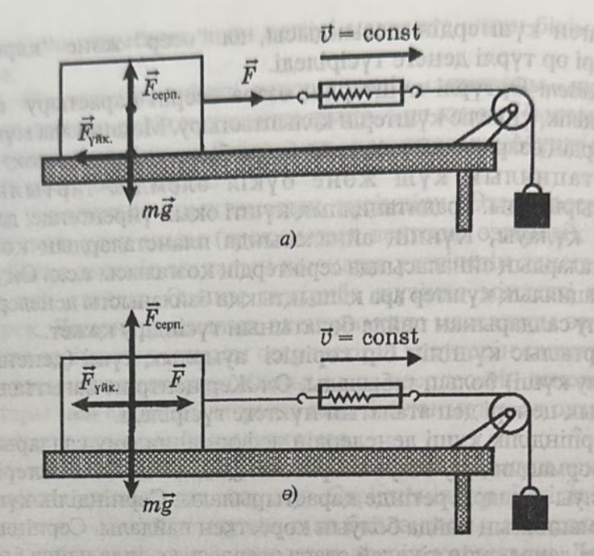

6-сурет

Мұнда ауырлық күші mg тіреудің серпінділік күші F̄ͨͨͨͨͨͨͨͨͤͤсерп. Теңгереді. Тәжірибеде біеушеге ілгек іліп, оған динамометрді жалғап тартсақ, онда білеуше бірден қозғала қоймайды. Бұдан шығатын қорытынды: білеуше қозғалысына дененің бойымен кері қарай бағытталған күш әсер етеді. Бұл күш үйкеліс күші. Үйкеліс заңын оқып-үйренгенде (F̄үйк=μ*N), оқушыларға серпінділік күші дененің қозғалыс жазықтығына перпендикуляр, ал үйкеліс күшімен тік бұрыш жасай бағытталатынын көрсету керек.

Сырғанау үйкеліс күшінің бағыты дене қозғалысының бағытына қарама-қарсы бағытталады (6-сурет). Дененің көлбеу жазықтықпен бірқалыпты сырғанаған кезде, үйкеліс коэффициенті көлбеу жазықтықтың горизонтпен жасайтын бұрышының тангенсіне тең екені қарастырылады. Сондай-ақ күнделікті өмірде, практикада қолданылуына мысалдар келтіріледі. Мысалы, көлбеу жазықтық арқылы жүкті автокөлікке тиеу (транспортир арқылы) жіне т.б.

*5-кезең.* Күш ұғымын физика есептерін шығару кезінде қалыптастыру. Мұндда мынандай: дененің жылдамдығы ауырлық күшінің әсерінен өзгереді. Бастапқы шарттарына байланысты (бастапқы жылдамдығы нольге тең болғанда немесе дененің бастапқы жылдадығы нольге тең емес, жоғары-төмен горизонтқа бұрыш жасай басталған); дененің серпінділік күшінің әсерінен қозғалысы бастапқы шарттарын ескере отырып (материялық нүктенің шеңбер бойымен вертикаль және горизонталь айнала қозғалысы, жүктің серіппедегі тербелісі); дененің үйкеліс күшінің әсерінен қозғалады; дененің бірнеше күштің әсерінен қозғалысына есептер шығару.

1. **Ньютон заңдарын оқыту әдістемесі.**

**Ньютонның бірінші заңы.**

Денелер және олардың айнала қоршауын қарастыру кезінде «инерция» құбылысы мен инерттілік арасындағы байланыстың мәнін ашу қажет. Басқа денелер әсерін тигізбегенде дененің жылдамдығын сақтау қасиеттері инерция құбылысы деп аталады.

VII-сынып физикасында өткен осы ұғымды IX-сыныпта тереңдетіп, инерция заңын, яғни Ньютонның бірінші заңы қандай жүйеде орындалатынын айқын көрсеткен дұрыс. Егер қандай жүйеде орындалатынын айтылмаса, онда инерция заңы өзінің мағынасын жояды.

Ньютонның бірінші заңын қарастырған кезде тарихқа, әсіресе механика бастау алатын ежелгі заманғы бастапқы көзқарастарға назар аударған дұрыс. Механика б.з.д. IV ғасырда өмір сүрген Аристотель (б.з.д. 384–322 жж.) еңбектерінен бастау алады. Аристотель заманындағы ойшылдардың ой қорытындылау әдісіне ғана сүйенгеніне назар аудару керек. Аристотельдің қозғалысқа деген көзқарасы баяндалады. Оның жасаған тұжырымдарының бірі: дене оны қозғалтқанда ғана қозғалады немесе күш әсерінсіз қозғалыс жоқ, яғни қозғалыс тек денеге күш түсірілген кезде ғана мүмкін болады. Аристотельдің бұл қорытындысы күнделікті өмірдегі деректермен жақсы үйлесімді. Аристотельдің түбірінде дұрыс емес осы қағидаларының екі мың жыл бойы сап алтындай сақталу себебінің өзі, міне, осында еді. Одан әрі тұңғыш рет дұрыс пікірге келген Г. Галилей екенін айту керек. Аристотельдің және Галилейдің зерттеу тәсілдерін салыстыру қажет.

Аристотель заманында эксперименттік әдістің болмағанына назар аударылады. Ежелгі грек ғалымдары, оның ішінде Аристотель табиғатты зерттеудегі ең басты құрал — ойлану, ал оның көмекшісі — бақылау деп көрсеткен. Аристотельдің көзқарасын табиғатты зерттеуде эксперименттік әдіс қолданған Галилей механикасымен салыстыру, оқушылардың инерция заңының тағайындалуының ұлы жаңалық болғанын, оның ғылымда ұлы төңкеріске әкелгенін түсінуіне мүмкіндік береді. Осындай салыстыру арқылы Галилейдің механиканың дамуына қосқан аса зор тарихи еңбегі көрінеді.

Галилейдің көлбеу жазықтықпен жасаған атақты тәжірибелері жайлы сөз ету керек. Инерция заңының ашылуына әкелген Галилей ойларының бағыты біліне бастайды: дене өзінің қозғалысында ешқандай кедергі кездестірмей горизонталь бетпен қозғалатын болса, онда оның қозғалысы бірқалыпты болады және ол, егер жазықтық кеңістікте шексіз созылып жатса, тоқтаусыз қозғала берген болар еді.

Одан әрі инерция заңының Ньютон берген тұжырымдамасы келтіріледі: егер денеге басқа денелердің әсері толық теңескен болса, онда дене өзінің бастапқы салыстырмалы тыныштық күйін немесе бірқалыпты түзусызықты қозғалысын сақтайтындай санақ жүйелері бар болады.

Галилей тұжырымдамасының Ньютон тұжырымдамасынан айырмашылығына назар аударылады: Ньютонның тұжырымдамасы жалпылама сипатты (ол қозғалыстың қандай да бір түрімен байланысты емес); онда тыныштық қозғалыстың дербес жағдайы ретінде қарастырылады; бұл тұжырымдамада кез келген бірқалыпты қозғалыс жайлы емес, тек бірқалыпты түзусызықты қозғалыс жайлы ғана айтылады. Осы мәселені қарастырған кезде мұғалімнің алдында тұрған маңызды дидактикалық мақсат – осы заңның ерекше рөлін ашу, оның дербес заң екенін және оның механикадағы алатын орнын көрсету. Бірінші заңның механикадағы айырықша рөлі өзіне қатысты Ньютон заңдары орындалатындай инерциялық санақ жүйесін анықтауымен түсіндіріледі. Бұл заңның маңыздылығы – инерциялық санақ жүйесін анықтап қоюы ғана емес, сонымен қатар осындай жүйенің эталонын тағайындауы, өзімізге белгілі қандай санақ жүйелерін инерциялық деп атауға болатынында. Тәжірибелер көрсеткендей, инерциялық санақ жүйелеріне қойылатын талаптарды кез келген жұлдызбен байланысты санақ жүйесі қанағаттандырады екен. Басқа жұлдыздардан жеткілікті алыс орналасқан кез келген жұлдыздың қозғалысына сырттан әсер мардымсыз аз болады. Осындай жұлдыздардың біреуін біз санақ денесі етіп алып, инерциялық санақ жүйесіне ие боламыз. Көп жағдайларда жер бетіндегі қозғалыстарды зерттеу үшін инерциялық санақ жүйесі ретінде Жерді аламыз. Бірақ ол таза инерциялық болып табылмайды, себебі ол өз осінен айналады. Инерциялық санақ жүйелерін қарастыра отырып, оқушыларды инерциялық емес санақ жүйелерімен де таныстыра кету керек, бұл инерциялық санақ жүйелерінің ерекше рөлін түсіну үшін қажет болады. Инерциялық емес санақ жүйелерінде қозғалысты қарастыру оңай іс емес. Сондықтан күнделікті өмірде күн сайын кездесіп отыратын қарапайым мысалдармен шектелу жеткілікті.

Оқушыларға бірде-бір тәжірибеде инерция заңын нақты көрсетуге болмайтынын, себебі табиғатта басқа денелермен әсерлеспейтін дененің жоқ екенін түсіндіру керек. Бұл қиындықты әдістемелік тұрғыдан ойша эксперимент (қозғалысты үйкеліссіз қарастырып) немесе басқа денелердің әсерін ескермей идеялау арқылы шешуге болады.

Ньютонның 1-ші заңын түсіндіруде эксперименттік тәжірибеден бастап дене: 1) тыныштық күйде (салыстырмалы); 2) бірқалыпты түзу сызықты қозғалыста болатын жағдайларды қорытып тұжырымдалады. Ньютонның 1-ші заңының анықтамасы: *Егер қозғалыстағы денеге басқа денелер әсер етпесе (немесе басқа денелердің әсерлері компенсацияланса), онда белгілі бір санақ жүйесіне қатысты алғанда ілгерлемелі қозғалыстағы дене өзінің тұрақты жылдамдығын немесе тыныштық күйін сақтайды.*

Ньютонның 1-ші заңы қандай жағдайларда дұрыс болатынын түсіндіру керек. 1) Тек материялды нүкте немесе ілгерілмелі қозғалыстағы денелер үшін (айналмалы дененің қозғалысына қолдануға болмайды). 2) Қандай жағдайларда қолдануға болады, яғни инерциялы және инерциялы емес санақ жүйелерін айыра алулары керек.

Бекітуге инерциялы және инерциялы емес санак жүйелеріне мысалдар келтіріп, оқушыларға "Санақ жүйесі" атты бейнефильмнің үшінші көрінісін көрсетуге болады.

**Ньютонның екінші заңы**

Оқушылар негізгі мектептің физика курсынан Ньютонның екінші заңы динамиканың негізгі заңы екенін біледі. Бұл заң инерциялық санақ жүйелерінде дене өзіне түсірілген күштер әсерінен олардың теңәсерлі күшінің дене массасына қатынасымен анықталатын үдеумен қозғалады деп тұжырымдайды:

Дененің үдеуін анықтау үшін оның массасын және оған түсірілген барлық күштердің тең әсерлі күшін білу керек. Ең әуелі физиканың базалық курсында алынған масса туралы негізгі білім қайталанады. Масса дегеніміз — дененің инерттілігінің өлшемі, яғни инерттіліктің сандық сипаттамасы екенін анықтайды. Оқушылардың назарын инерттілік және инерция ұғымдарының айырмашылығына аудару керек: инерция — жылдамдықтың сақталу құбылысы, ал инерттілік — денелердің қасиеті, демек, инерттілік үлкен немесе аз бола алады.Күш және үдеудің қалай байланысатынын анықтау ушін тәжірибеге жүгіну керек. Тәжірибе тек бір күш әртүрлі денелерге әсер ететіндей, яғни массалары түрліше денелерге үдеу беруі қажет.

Ньютонның екінші заңын тұжырымдау үшін оқушылар күш түсінігін еске түсіруі қажет. Бұл үшін күштің денеден бөлек бола алмайтынын, күш пайда болу үшін кем дегенде екі дененің болуы қажеттігін нақтылау керек. Сөйтіп, оқушылар күш дегеніміз — жалпы алғанда денеге түсірілген сыртқы әсер деген түсінікке келеді. Егер денеге бірнеше күш түсірілген болса, онда олардың теңәсерлі күші осы күштердің қосындысы болады: ∑ F = 1F + 2F + ... + nF.

Одан әрі мынадай сұрақ қоямыз: күш қалай байқалады? Қарапайым мысалдардан немесе тәжірибелерден күштің жылдамдықты өзгертетінін анықтаймыз. Қозғалыс жылдамдығының өзгерісі үдеумен сипатталады. Демек, күш үдеуді тудырады. Тәжірибелер, егер массалары түрліше болатын денелерге бірдей күшпен әсер ететін болсақ, онда бұл денелердің алатын үдеулері олардың массаларына кері пропорционал екенін көрсетеді. Егер бір ғана денеге түрліше күштермен әсер ететін болсақ, онда үдеу күшке тура пропорционал болады. Осы айтылғандарға қорытынды жасай отырып, оқушылардың назарын Ньютонның екінші заңын көбінесе m a = ∑F немесе F = ma түрінде жазатынына аударамыз.

Ньютонның екінші заңы бойынша материалды бекіту үшін оқушыларға сапалық, сонымен қатар онша күрделі емес сандық есептер ұсыну керек, оларды талдау оқушылардың Ньютонның екінші заңын қаншалықты түсінгенін көрсетеді.

Тәжірибені жасау үшін басқа денелердің бәріне бірдей күшпен әсер ететін денені тандап алу қажет. Мұндай дене серпімді серіппе болып табылады. Мұнда серпімділік күшінің тамаша қасиеті сол, ол күш тек серіппенің қаншалықты созылғанына немесе сығылғанына ғана тәуелді.

Әсер етуші күш біреу ғана болғандықтан ол күшпен барлық денелерге әсер еткенде, оның әсерін сипаттайтын қандайда бір шама болуы керек. Енді соны анықтайық:

1-тәжірибе. Массасы кішкене арбашаларға серіппенің бір ұшын бекітіп, екінші ұшын блок арқылы асылған жүгі бар жіпке бекітеміз. Жерге тартылу салдарынан жүк төмен қарай қозғалады да серіппені ∆l ұзындыққа созады (7,а-сурет). ∆l ұзындыққа созылған серіппе енді арбаға әсер етеді де, оған үдеу береді. Бұл а үдеуді стробоскопиялық әдіспен өлшеп алуға болады.

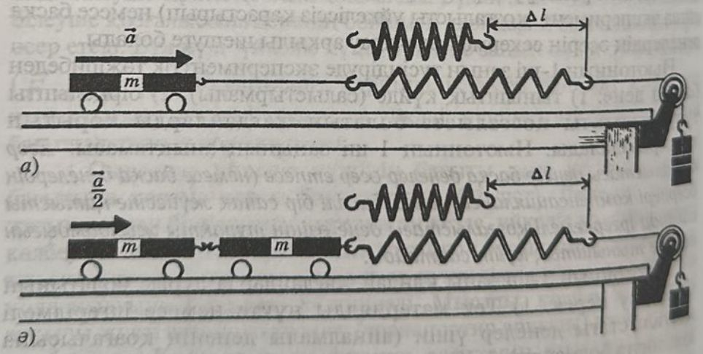

7-сурет

Тәжірибені енді одан ары күрделендіріп, массасы тағы да сондай арбаша алып, екеуімен осы тәжірибені қайта жасаймыз. Серіппе ∆l ұзындыққа созылу үшін ілінетін жүкті баскаша аламыз да, үдеуді стробоскопиялық әдіспен өлшейміз.

Өлшеудің қорытындысы енді үдеу а/2-ге тең екенін көрсетеді (7,ә-сурет). Осылайша 3,4,5 арбаша алсақ та үдеудің шамасы а/3; а/4; а/5-ке тең екенін көруге болады.

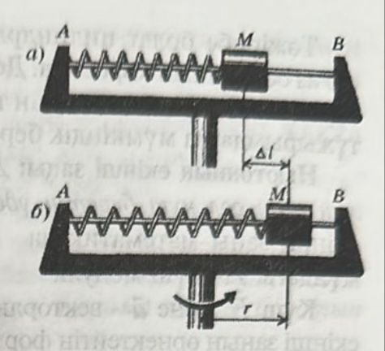

8-сурет

Осыдан шығатын қорытынды: арбашаның массасын қанша арттырсак, масса мен үдеудің көбейтіндісі тұрақты шама болып қалады.

mа = 2m*=3m* = ... = ma

Біз қарастырған тәжірибеден, денелерге тұрақты күшпен әсер еткенде алатын үдеуі осы денелердің массасына кері пропорционал болады.

2-тәжірибе. Енді массалары әр түрлі денелерге серіппе арқылы центрге тартқыш үдеу береміз, ол үшін центрден тепкіш машинаны пайдалануға болады (8,а-сурет).

Ол үшін алюминийден жасалған массасы М денені центрден тепкіш машинаның шыбығына орнатып, серіппенің бір ұшын машинаның А нүктесіне, екінші ұшын денеге бекітіп айналдырамыз (8,6-сурет). Онда массасы М дене серіппені соза отырып, А нүктесіне қашықтап серіппе бойымен сырғып айналдыру нүктесінен r қашықтыққа орын ауыстырады. Массасы М денеге әсер ететін центрге тартқыш үдеу шеңбердің радиусы бойымен центрге бағытталады.

Центрге тартқыш үдеудің модулі мынаған тең (ол кинематика бөлімінде, дененің айналу периоды мен жиілігі тақырыбын өткенде қорытылған): a =4π^2n^2r , мұндағы n- айналу жиілігі, r - дене қозғалып жүрген шеңбердің радиусы. Біз n мен r-ді өлшеп, үдеудің мәнін табамыз.

Енді алюминий денені көлемі сондай болат денемен алмастырып, тура сондай қашықтыққа созылатындай етіп айналу жиілігін тандап алсак, онда үдеудің шамасы үш есе аз екендігін көруге болады.

Ескерту: Болаттан жасалған дененің массасы, алюминийдікінен үш есе көп. Болат денеге әсер ететін күш те сондай болады.

Тәжірибе болат цилиндрдін үдеуі, алюминийге караганда, үш есе аз болатынын көрсетеді. Демек, екі дене үшін де mа көбейтіндісі тұрақты болады. Баяндалған тәжірибелер Ньютонның екінші занын тұжырымдауға мүмкіндік береді.

**Ньютонның екінші заңы:** Денеге әсер етуші күш дененің массасы

мен оған сол күш беретін үдеудің көбейтіндісіне тең. Ньютоннын екінші заңы математикада F = mа формуласымен өрнектеледі, мұндағы - күш модулі.

Күш F̄ және ā - векторлық шамалар болғандықтан, Ньютонның екінші заңын өрнектейтін формуланы векторлық, түрде жазуға болады:

F̄= mā.

Күштің денеге беретін үдеуі мына формуламен анықталады:

̄a =

Ньютонның екінші заңын өткеннен кейін бекітуге мынандай қорытындыларды қарастыра отырып, мысалдар келтіріп және есептер шығару керек.

1) F = mа өрнегі барлық күш үшін дұрыс.

2) Үдеудің бағыты әрдайым күш бағытымен бірдей, ал жылдамдықтың бағыты мен күштің бағыты әртүрлі болады.

а) ʋ̄ және F бағыттас болғанда, қозғалыс түзу сызықты жоне жылдамдықтың модулі артады.

ә) ʋ̄ және F бағыттары қарама-қарсы болса, онда қозғалыс түзу сызықты, ал жылдамдықтың модулі кемиді.

б) ʋ̄ және F бағыттары перпендикуляр, мұндайда дене шенбер бойымен қозғалады.

3) Денеге түсірілген барлық күштердің геометриялык қосындысына тең болатын күш тең әсерлі күш деп аталады.

**Ньютонның үшінші заңы**

Әдістемелік құралдарда Ньютонның үшінші заңын баяндаудын бірнеше әдістері қарастырылған. Соның ішінде негізгі екі әдісі бар: дедуктивтік және индуктивтік. Бірінші жағдайда теориялық жолмен негізделеді, ал содан кейін оны тәжірибеде иллюстрациялап көрсетеді. Екіншісінде тәжірибе арқылы оқушылар заңның тұжырымдамасына келеді, содан кейін оны теориялық жолмен негіздейді. Ньютонның үшінші заңын қарастыруды табиғатта күштерді денелердің тудыратынын және олар осы денелердің өзара әсерлесуінің мөлшері болып табылатынын ескертуден бастаған жөн. Ол әсерге әрқашан модулі бойынша тең қарсы әсер бар болады дейді, басқаша айтқанда, екі дененің бір-бірімен өзара әсерлесуі өзара тең және қарама-қарсы жақтарға бағытталған. Педагогикалық тәжірибе көрсеткендей, осындай қысқа тұжырымдар түрінде Ньютонның үшінші заңын оқушылар жақсы есте сақтағанымен, оны терең түсінбейді. Ньютонның үшінші заңында сөз болатын күштердің бір тектес екенін

баса айту керек. Бұл күштердің әртүрлі денелерге түсірілгенін, оларды бір-бірімен қосуға және оларды бірін-бірі теңгеретін күштермен шатастыруға болмайтынын оқушыларға түсіндіру маңызды (теңгерілетін күштер бір ғана денеге түсіріледі).

Күштердің әрқашан жұбымен пайда болатынына мысалдар келтіру немесе тәжірибеде көрсету керек. Егер бір күш бар болса, онда оған модулі бойынша тең, ал бағыты бойынша қарама-қарсы екінші күш те бар болады. Ньютонның үшінші заңын түсінуге дәстүрлі болып кеткен, арқан тарту, шанаға немесе арбаға жегілген аттың қозғалысы және т.б. мысалдарды талқылау да септігін тигізеді.

Окушылар арбалардың өзара әсерлесуін көрсететін тәжірибесінен массаларды өлшеу тәсілін қарастырғанда оғанда m, /m₂ = а₂/а₁, қатысының қалай алынатынын біледі. Осыдан m₁,а₁=m₂a₂. Өзара әсерлесу кезінде екі дененің де алған үдеулері қарама-қарсы жаққа бағытталғандықтан былай жазуға болады: m₁а₁, = -m2a2.

Ньютонның екінші заңы бойынша F = mа тең.

Осыны ескере отырып, F = -F, тендігін аламыз. Бұл тендік Ньютонның III-заңын өрнектейді. Бұл заң былай айтылады: әсерлесу кезінде денелер бір-біріне бір түзудің бойымен бағытталған, модулі жағынан өзара тең және бағыттары қарама-қарсы болатын күштермен әсерлеседі.

F₁ және F₂, күштері әртүрлі денелерге түсірілгенін атап айту керек және сондықтан да олар тең әсерлі күш бола алмайды.

Осы арада тәжірибелер көрсетуге болады. Қазіргі кезде Ньютонның үшінші заңының дұрыстығын дәлелдейтін көптеген сенімді және көрнекі демонстрациялық тәжірибелер бар. Олар әдістемелік оқу құралдарында сипатталған.

Олардың ішінен неғұрлым тиімдісін және көрнекі, дәл орындалатынын таңдап алу керек. Мысалы: мектептер үшін жеңіл қозғалатын арбалармен не қолдан жасалған арбалармен тәжірибе. Оқулықта серіппемен жалғастырылған, өзара әсерлесетін арбашалармен жүргізілетін ең көрнекі және тиімді тәжірибелердің бірі сипатталған.

1) Екі табақша динамометрді жалғастырып, қолмен екі жағынан тартып, олардың бірдей күш көрсететіндігін демонстрациялауға болады, тақтаға екі оқушы шақырып та тәжірибені жалғастырамыз, екі жаққа екеуі тартқанда да немесе біреуі тартса да динамометрдің көрсетуі бірдей болатындығын түсіндіреміз.

Ньютонның үшінші заңын түсінуге арқан тарту, арба немесе шанаға жегілген ат қозғалысы сияқты дәстүрлі мысалдарды талдау үлкен көмегін тигізеді. Талдау кезінде басшылыққа алатын негізгі әдістемелік идея мынада: күрделі жүйені Ньютонның ІІІ-ші заңы бойынша өзара әсерлесіп түрған денелер жұптарына жіктей білу, күштердің түсу нүктелерін анықтай алу.

Динамика бөлімін оқып-үйренуді аяқтаған кезде шығатын корытынды: масса инерциялы санақ жүйелерінде инвариантты; күш инерциялы санақ жүйелеріне байланысты емес, себебі ол әсерлесетін денелердің арақашықтығына немесе салыстырмалы жылдамдыққа байланысты; Ньютон зандары барлық инерциялы санақ жүйелерінде бірдей орындалады. Бұл Галилейдің салыстырмалы принципін тұжырымдауына мүмкіндік береді.

1. **Оқушылардың дайындық деңгейіне қойылатын талаптар.** *Табиғатты танып-білудің ғылыми әдістері* бойынша оқушылар табиғатты танып-білудің заманауи ғылыми әдістерін; техниканың және басқа ғылымдардың дамуындағы Физиканың рөлін білуі және сипаттай алуы тиіс.

*Механика бойынша оқушылар:*

– игерілген білімдерін материялық нүктенің кинематикасын және динамика заңдарын, импульс пен энергияның сақталу заңдарының Физикалық мағынасын, масса мен энергияның өзара байланысын; Эйнштейн постулаттарын; классикалық механиканың қолданылу шекарасын түсіндіру үшін пайдалана алуы;

– Физикалық құбылыстарды (тұрақты жылдамдықпен қозғалыс, тұрақты үдеумен қозғалыс); классикалық механиканың түсіндіре алуы;

– Физикалық құбылыстарды классикалық және релятивтік механиканың заңдары мен принциптері негізінде сипаттау үшін тәжірибелік жұмыстар жүргізе алуы;

– қозғалыстың кинематикалық заңдарын, Ньютон заңдарын; масса мен энергияның өзара байланыс заңын қолдануға арналған сапалық және есептеу есептерін шығара алуы тиіс.

Сонымен ұсынылып отырған базалық деңгейдегі механика курсы дүниені танып-білуге және ғылыми таным әдісімен қарулануға мүмкіндік береді.

**Дәрісті бекіту сұрақтары**

1. Қозғалыс заңдарына әдістемелік талдау жасаңыз.

2. «Масса» ұғымын енгізу үшін оқушылар қандай физикалық шамалармен таныс болуы керрек?

3. «Күш» ұғымын үшін оқушылар қандай физикалық шамалармен таныс болуы керрек?

4. Ньютон заңдарын оқыту әдістерін атаңыз.

5. Механика бөлімін оқытуда оқушылардың дайындық деңгейіне қойылатын талаптар қандай?

6. Механиканың масса, күш, энергия, жұмыс, қуат, жылдамдық, үдеу, импульс тәрізді ұғымдарына талдау жасаңыз.

7. Күш қандай физикалық шама?

8. Ньютонның бірінші заңын түсіндіріңіз.

9. Ньютонның екінші заңы түсіндіріңіз.

10. Ньютонның үшінші заңы түсіндіріңіз.

**Әдебиеттер:**

1. Турышев И.К., Лукьянов Ю.И. 8 класта физиканы оқыту. Алматы: Мектеп, 1979. IV – тарау. 65-91 бб.

2. Құдайқұлов М., Жаңабергенов Қ. Орта мектепте физиканы оқыту әдістемесі. Алматы: Рауан, 1998. XV –тарау. 130-150 бб.

3. Теория и методика ообучения физике в школе. Частные вопросы / Под ред. С.Е.Каменецкого. М.: Просвещение, 2001. Ч. 1.С.26-59.

4. Гладышева Н.К., Нурминский И.И. Методика преподования физики. М.: Просвещение, 2001. С.49-65.

5. Методика преподования курса «Физика и астрономия» / Под ред. А.А.Пинского, И.Г.Кирилловой. М.: Просвещение, 2001.С.80-86.

6. Хрестоматия по физике. 8-10/ Под ред. Б.И.Спасского. М.: Просвещение, 1987. С.6-38.

**Студенттердің өзіндік жұмысына тапсырма:** «Табиғаттағы күштер және денелердің қозғалысы», «Бүкіл әлемдік тартылыс күші» тақырыбы бойынша семинар сабағына дайындалып келу.